**Opdracht 1**

**Opdracht 2**

**Opdracht 3**

**Opdracht 4**

**Opdracht 5**

**Opdracht 6**

• (4x2 + 2( 🡺 je moet de haakjes sluiten met een “)”  
• (4x2( +2 🡺 je moet de haakjes sluiten met een “)”  
• (4x(2+2) 🡺 er is een haakje “)” te kort op het einde van de berekening  
• (4x(2+2() 🡺 je moet de voorlaatste haakje vervangen door een “)”

**Opdracht 7**

• ({}[]) 🡺 ja  
• {{{()] 🡺 nee  
• ({()}) 🡺 ja  
• (){[}] 🡺 nee  
• {{([]) 🡺 nee

**Opdracht 8**

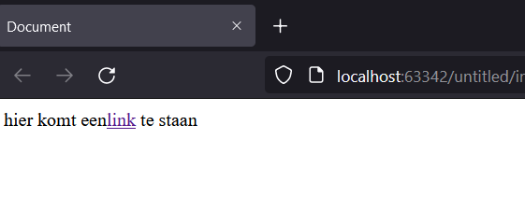

Ja, de spacie voor het woord “te” is nodig anders zullen de woorden “link” en “te” aan elkaar geplakt zijn

Het is niet correct omdat je nog een spacie moet plaatsen na het woord “een” of voor het woord “link” anders zullen beide woorden aan elkaar geplakt zijn.

**Opdracht 9**

**Opdracht 10**

De ol-elementen moeten eruit want de ul mag alleen li-elementen bevatten.

**Opdracht 11**

Locale storage

**Opdracht 12**

Cookies

**Opdracht 13**

Cookies